Frankrijk  noord-amerika  Afrika  CKV- Simon van Hasselt huiswerk: maak een kunst kwartet. Zoek vier verschillende afbeeldingen van de twee kunstenaars /onderwerpen die op dit vel staan en plak ze op. Zoek de namen van de kunstwerken op en schrijf ze in de goede volgorde op de juiste kaartjes. Elk kwartet geef je één achtergrondkleur. | 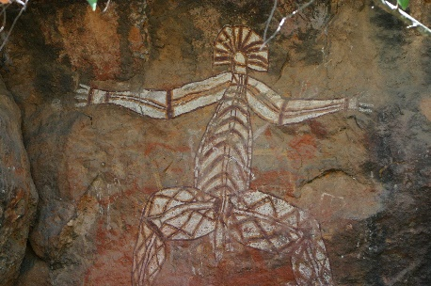  Rotsschilderingen Australië | 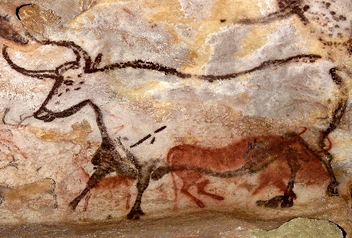  Noord-Amerika  australie  afrika  Rotsschilderingen Frankrijk
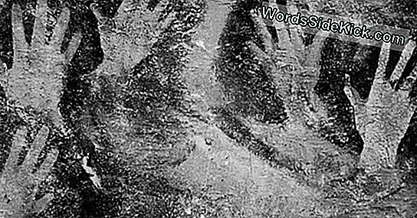  Afrika  Frankrijk  australie  Rotsschilderingen Noord-Amerika | 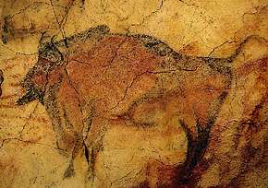  Australie  frankrijk  noord-amirika  Rotsschilderingen Afrika | 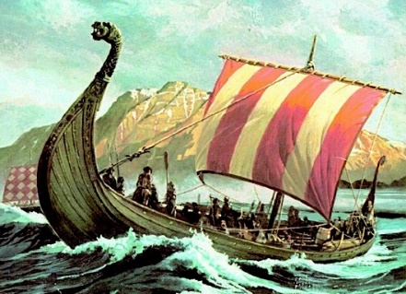  Kleding  goden  schilden  Vikingen (schepen)
  schepen  schilden  goden  Vikingen (kleding) | 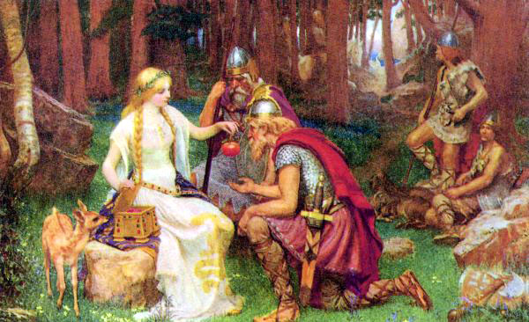  Schilden  kleding  schepen  Vikingen (goden) | 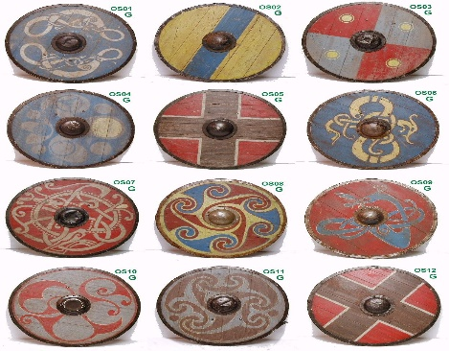  Goden  kleding  schepen  Vikingen (schilden)

